190628 Pressmeddelande Ättehögsgatan

Egnahemsbolaget väljer Erlandsson Bygg AB för bostadsrätter i östra Göteborg
Egnahemsbolaget är nu klara med upphandlingen av byggnationen av 91 lägenheter på Ättehögsgatan i Kålltorp i östra Göteborg. Uppdraget har gått till Erlandsson Bygg AB. Projektet innefattar 79 bostadsrätter och 12 hyresrätter och ingår i BoStad2021, och kommer genomföras som totalentreprenad.
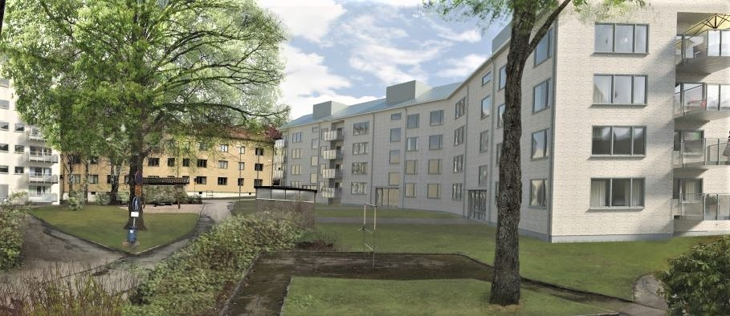
- Det här projektet är lite speciellt på grund av att vi bygger i ett befintligt område som redan är tätbebyggt. Det innebär ett stort ansvar gentemot de kringboende och logistiska utmaningar och det känns spännande att utföra detta tillsammans med Erlandsson, säger Annika Carlsson, projektledare på Egnahemsbolaget.
Ättehögsgatan ligger i Kålltorp, en omtyckt, stabil stadsdel i östra Göteborg. Efterfrågan på bostäder är stor, inte minst från barnfamiljer som gillar det barnvänliga området som ligger mitt mellan Avenyn och stora naturområden.
BRF Ättekroken kommer bestå av 79 lägenheter. Till detta kommer även byggas 12 hyresrätter som ska förvaltas av Bostads AB Poseidon, ett systerbolag till Egnahemsbolaget. Under två av husen blir det 58 parkeringsplatser.
- Fantastiskt roligt att vi vann upphandlingen av Ättehögsgatan. Ett intressant projekt där vi får möjligheten att vara med att förtäta och bidra till Ättehögsgatans/Zachrissonsgatans utveckling. Nu ser vi fram emot att starta vårt första samarbete med Egnahemsbolaget, säger Roger Lindh, arbetschef på Erlandsson.
Egnahemsbolaget (Göteborgs Egnahems AB)
Sedan 1933 har Egnahemsbolaget arbetat för att förverkliga drömmen om ett eget hus eller bostadsrätt för fler göteborgare. Vi har ett särskilt ansvar för var och vad vi bygger – och för vem. Därför erbjuder vi nybyggda, prisvärda och trivsamma bostäder runt om i hela Göteborg, med fokus på områden som domineras av hyresrätter. På så sätt ger vi göteborgarna möjlighet att äga sitt boende i den stadsdel de trivs bäst. Samtidigt bygger vi ett hållbart samhälle i Göteborg.
Egnahemsbolaget ingår i Framtidenkoncernen (öppnar nytt, som är en del av Göteborgs Stad

